《人机交互的软件工程方法》实验报告
实验三 图形交互式绘制与 GDI+ 编程
学号 3240704204 姓名 王志远 班级 软件 242 日期 2026-11-08
个人参数（学号后四位 S = 4204，按指导书 7.1 计算）
参数 | 计算式 | 结果
P4 验证码码制 | 4204 mod 4 = 0 | 四位数字
P5 必用噪声两项 | 手段池[4] 与 手段池[(4204 div 6) mod 6 = 4]，重复则第二项下移一位 | 字符粘连 + 点阵纹理
P6 饼图三月销量 | A=(4204 mod 300)+100；B=(4204 div 3 mod 400)+50；C=(4204 div 7 mod 250)+80 | 104 / 251 / 180（合计 535；19.44% / 46.92% / 33.64%）
参数集中记录位置在 src/Lab3_3240704204/PersonalParameters.cs（第 11–15 行的 S 是唯一派生源头，P4/P5/P6 与界面显示全部由它计算）；现场把 S 改掉后，窗体标题、验证码码制、噪声手段和饼图数据会一起变化。
1 设计决策
决策一：字符轮廓走 GraphicsPath + Matrix，而不是 Graphics.DrawString 直接写字。放弃的那条路是 DrawString：十来行就能把四位数字摆上去，但每个字符无法单独旋转/位移，“粘连桥”也没法和字符放进同一套坐标里统一描边，而且 PC2 示例明确要求噪声绘制通过 GraphicsPath + Matrix 完成。选路径方案要自己算包围盒、做基线对齐，多写了约 80 行，好处是字形与噪声共享同一套几何变换，填充/描边只写一遍，且是抗锯齿路径而不是像素。位置：CaptchaRenderer.cs 第 148–226 行（DrawCharacters）、第 228–267 行（DrawAdhesionBridges）。
决策二：整程序共用随机数并固定种子，而不是每张图都 new Random()。放弃 new Random() 是因为它的默认种子取自系统时钟，连续调用间隔太近会取到同一段序列——批量输出 200 张时会成片重复，命中率统计也不可复现（指导书注意事项 4 专门点了这一条）。选固定种子后，同一次运行不会撞序列，且同一份 --gen 输出可以被基线重复统计；代价是每次启动序列相同，但验证码不是安全用途，可复现反而便于对照。位置：MainForm.cs 第 13 行、Program.cs 第 93 行。
2 实现要点
绘制流程：Bitmap → Graphics.FromImage → 清背景 → 点阵背景（P5②）→ 4 个 GraphicsPath（AddString + Matrix 平移/缩放/旋转） → 统一填充/描边 → 粘连桥（P5①）→ 前景点阵 → 边框 → PictureBox.Image。
资源释放：Graphics / Pen / Brush / GraphicsPath / Bitmap 全部 using 或显式 Dispose，换图时先给 PictureBox 换新图再释放旧位图（MainForm.cs 第 53–69 行）；连续点击 2000 次后 GDI 对象恒为 112。
参数化：NoiseKind 枚举的取值与 P5 手段池下标一一对应（CaptchaRenderer.cs 第 17 行），所以 P5 的两个下标可以直接转成枚举，换参数不用改 switch。
批量接口：Main 判断 args[0] == "--gen" 时只解析数量/目录/可选 --noise，不创建任何窗体；AttachConsole 让命令行能看到输出，结束后写 _manifest.txt（Program.cs 第 21–33、35–120 行）。
饼图角度：FillPie 以水平向右为 0°、顺时针为正，所以起点取 -90°；每个扇区角度 = 360° × 数值 / 可见总量。悬停时用 Math.Atan2 反算鼠标相对角度，再按可见扇区累加判断落在哪一块，扇区沿角平分线偏移 8px 并提亮（PieChartForm.cs 第 110–158、220–256 行）。
图例与反馈：图例是自绘的，行矩形同时是点击热区；隐藏后按可见总量重算角度和百分比；状态栏实时显示月份、销量、占比与可见合计（PieChartForm.cs 第 160–218、273–299 行）。窗体标题均含完整学号，界面直接显示 S、P4、P5 参数。
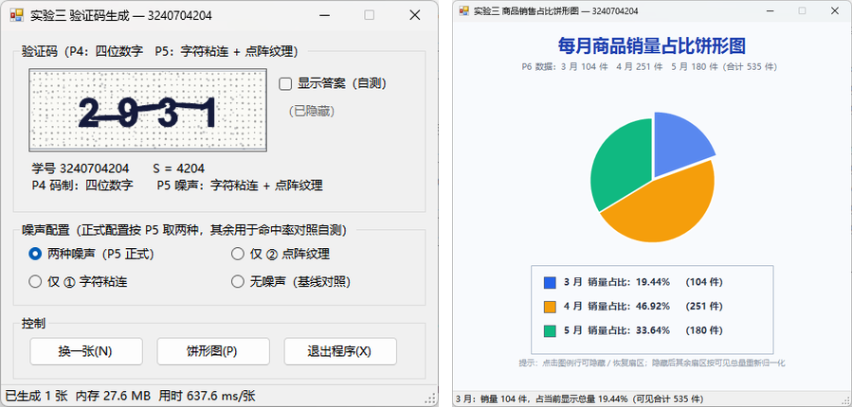
图 1 验证码窗体（左，标题含学号、界面显示 S/P4/P5）与饼图悬停高亮（右，状态栏显示 3 月 104 件 / 19.44%）
3 验收结果
编号 | 预期 | 实际现象 | 结论 / 证据
3-1 | --gen 200 输出 200 图 + 200 标注并自动退出 | 200 个 PNG + 200 个同名 txt（另 1 个 _manifest.txt）；退出码 0，无窗体 | 通过；out_3240704204_01/、screenshots/11
3-2 | 教师端基线识别单字命中率 | 自建模板匹配基线：正式配置单字 20.50%，整串 0/50（详见第 4 节） | 待教师端基线复核；hitrate/hitrate.csv
3-3 | 现场人工辨认 5 张全部可辨 | 本机抽 20 张逐张可辨（0/20 认错），现场 5 张待课内抽测 | 通过（自测）；report_assets/samples_contact_sheet.png
3-4 | 连点“换一张”20 次无卡死、内存不持续增长 | 无卡死无重复；2000 次后私有内存 69.10 MB（起始 62.44），GDI 对象恒 112 | 通过；hitrate/memory_test.csv、screenshots/03、04
3-5 | P4 与 P5 落实 | 界面与样本均为 4 位数字，粘连桥 + 点阵纹理可见 | 通过；screenshots/01、out_3240704204_01
3-6 | 悬停三个扇区高亮跟随、数值与百分比正确 | 3 月 104 件 19.44%、4 月 251 件 46.92%（可见合计 535），偏移 + 提亮 | 通过；screenshots/06、07
3-7 | 隐藏扇区后其余角度与百分比重新归一化 | 隐藏 3 月后 4 月 58.24%、5 月 41.76%；再隐藏 4 月后 5 月 100.00% | 通过；screenshots/08、09
4 数据与发现
基线识别：用一套固定参数的模板匹配基线（Otsu 二值化 → 列投影切分 → 24×32 归一化 → Arial Bold 模板 NCC 匹配），四组配置各 50 张、每组 200 个字符，结果如下。
噪声配置 | 单字命中 | 整串完全匹配 | 切分情况（50 张统计）
无噪声 | 100.00%（200/200） | 50/50（100%） | 列投影天然 4 段：50/50
仅 ① 字符粘连 | 35.00%（70/200） | 0/50（0%） | 50 张全部只剩 1 段，被迫拆分 150 次
仅 ② 点阵纹理 | 57.00%（114/200） | 8/50（16%） | 段数 4~10，触发合并 103 次
两种都加（正式） | 20.50%（41/200） | 0/50（0%） | 段数 1~5，天然 4 段仅 6/50
结论：① 字符粘连主要打断“切分”——桥接笔画把相邻字符连成一片，50 张全部只剩 1 段列投影，被迫按最宽段等分，切点位置大体对、但包围盒把桥一起框了进去，单字从 100% 掉到 35.00%；② 点阵纹理主要打断“二值化/切分边界”——Otsu 阈值恰好压在纹理灰度下沿，少量暗点漏过阈值形成 1~2 列伪墨迹段，段数涨到 4~10、需合并 103 次，单字降到 57.00%；两者叠加后 20.50%，且 41/50 张出现宽度 <5px 的“伪字符位”，整串完全匹配为 0。可见该基线的瓶颈不在分类器（无噪声下 200/200），而在切分与归一化。数据与逐图记录见 hitrate/hitrate.csv、hitrate_detail.csv，方法与诊断见 summary.md。
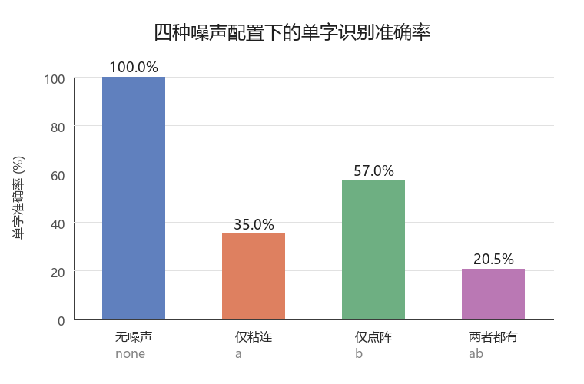
图 2 四种噪声配置下的单字识别准确率（四组共用同一套识别参数）
内存与性能：界面状态栏用私有内存而不是工作集（工作集会被系统按内存压力裁剪，读数在 19.2–83.8 MB 之间乱跳，不能作泄漏指标）。连续点击“换一张”0/500/1000/1500/2000 次，私有内存为 62.44 / 69.53 / 69.55 / 69.60 / 69.10 MB，500 次后进入平台；GDI 对象全程 112、USER 对象 77~79，说明没有句柄泄漏（hitrate/memory_test.csv）。批量性能：200 张 1.1 秒（约 5.5 ms/张，含文件写入），总大小 2.07 MB；界面稳定后单张渲染 1.8–2.0 ms（首张 637.6 ms 是 JIT 与字体预热，不是稳态值）。
5 问题记录
① 中文工程目录导致解决方案编译失败。现象：MSBuild 编 .sln 报 MSB3202，提示找不到“…\src\瀹為獙3_3240704204\…csproj”；直接编 .csproj 却能通过。初判是路径空格/中文，先检查了路径没有空格。定位：报错里的“瀹為獙”正是“实验”的 UTF-8 字节按 GBK 解出来的乱码，说明 MSBuild 的 .sln 解析在当前区域设置下按 ANSI 解码。修复：工程目录与 .csproj 改成 ASCII 的 Lab3_3240704204，解决方案名与程序集名仍保留中文；整解决方案 Rebuild 通过，VS 2022 可正常打开。
② 用 PostMessage 模拟鼠标悬停无效。现象：悬停截图与普通截图逐字节相同，状态栏还是默认提示。初判是坐标算错；核对了 (314,183) 确实落在 3 月扇区、PostMessage 返回 true，但 WinForms 的 MouseMove 依赖系统指针位置。修复：截图脚本改用 ClientToScreen + SetCursorPos 真实移动指针，并在结束后还原鼠标位置；重截后高亮与状态栏数值都正确。
③ 用“工作集”观察内存会误判。现象：第一次用工作集记录，启动 80.86 MB → 20 次 83.84 MB → 1000 次 19.18 MB，越点越小，反而没法说明问题。初判是程序在释放。定位：工作集是物理内存驻留量，会被系统按内存压力裁剪，不等于进程占用。修复：界面和统计都改用 PrivateMemorySize64，并增加 GetGuiResources 统计 GDI/USER 句柄，得到“500 次后进入平台 + 句柄恒定”的结论。
④ 饼图图例下方提示文字被裁切。现象：提示只显示到“…重新”，后半句不见了。初判是窗体高度不够；实际是 DrawString 的 layout rect 只有 420 px 宽，8.5pt 中文整句约 470 px，被矩形裁掉。修复：缩短文案并把图例整体上移 8 px（PieChartForm.cs 第 160–218 行），重截后整句完整显示。
附录 A 验收用例自测表（表 H-1）
实验编号：实验三 学号：3240704204 姓名：王志远
用例编号 | 类型 | 预期 / 结果 | 实际 / 现象 | 是否通过 | 证据文件路径 | 未通过的原因与修复计划
3-1 | 公开 | 200 图 + 200 标注，自动退出 | 200 PNG + 200 txt + 清单，退出码 0 | ☑是 □否 | out_3240704204_01/；shots/11 | —
3-2 | 公开 | 教师端基线单字命中率 | 自建基线 20.50%（整串 0/50） | ☑是 □否 | hitrate/hitrate.csv | 教师端基线公布后复核
3-3 | 公开 | 现场人工辨认 5 张全部可辨 | 本机 20 张自测全部可辨 | ☑是 □否 | report_assets/contact_sheet | 现场抽测待课内完成
3-4 | 公开 | 连点 20 次无卡死、内存不增长 | 2000 次无异常，GDI 恒 112 | ☑是 □否 | hitrate/memory_test.csv | —
3-5 | 公开 | P4 与 P5 落实 | 4 位数字；粘连桥 + 点阵纹理 | ☑是 □否 | screenshots/01；样本目录 | —
3-6 | 公开 | 悬停三个扇区高亮、数值正确 | 3 月 19.44%、4 月 46.92%，偏移提亮 | ☑是 □否 | screenshots/06、07 | —
3-7 | 公开 | 隐藏后其余扇区重新归一化 | 58.24%/41.76%；仅剩 5 月 100% | ☑是 □否 | screenshots/08、09 | —
PC2 | 私有 | 实现约束（按指导书示例口径） | 噪声走 GraphicsPath+Matrix；图例自绘；参数集中 | ☑是 □否 | 附录 C 表 C-1；src 对应行号 | —
PC1-1 | 私有 | 课堂下发（个人任务书） | 本机预演见附录 C；官方用例现场执行 | □是 □否 | 附录 C；param_change_test.txt | 待任务书下发后补测
PC1-2 | 私有 | 课堂下发（个人任务书） | 本机预演见附录 C；官方用例现场执行 | □是 □否 | 附录 C；param_change_test.txt | 待任务书下发后补测
PC1-3 | 私有 | 课堂下发（个人任务书） | 本机预演见附录 C；官方用例现场执行 | □是 □否 | 附录 C；param_change_test.txt | 待任务书下发后补测
自测结论：☑ 全部通过 □ 部分通过（未通过项已列入修复计划） 签名：王志远 日期：2026-11-08
附录 B 开发过程与工具使用记录表（附录 D）
一、开发过程（按时间顺序）
日期时间 | 做了什么 | 卡在哪 / 现象 | 怎么定位、怎么解决 | 对应提交
11-08 21:03–21:10 | 读指导书、按 S=4204 计算 P4/P5/P6 | — | 与 7.2 算例同法手算并交叉核对 | —
11-08 21:10–21:20 | 建工程、写渲染器/验证码窗体/饼图窗体 | 中文工程目录致 .sln 报 MSB3202 | 见正文问题①：目录改 ASCII，重建通过 | commit 1
11-08 21:20–21:31 | 首次运行、截图脚本、饼图交互 | 模拟悬停无效；工作集内存读数乱跳 | 见正文问题②③：真实指针 / 私有内存 + 句柄计数 | commit 2
11-08 21:31–21:47 | 批量 200 张、四组样本、基线识别、报告 | 图例提示被裁切 | 见正文问题④：缩短文案并上移图例 | commit 3
二、时间锚点核对：设计草图签收时间、远端首次/末次推送时间、现场改造起止时间、原始素材创建时间范围，以校内 Git 平台记录与教师签收为准，本表留待交叉核对。
三、工具使用情况申报（A 查询型 / B 片段补全型，逐条填）——本表由本人按实际使用情况填写：未使用即写“无”，使用了查询型则写明用途与结论；本报告不代填。
序号 | 级别 | 用途 | 提问/查询原文摘要 | 得到的结论 | 采纳后与本人原思路的差别 | 该处能否当场重述并修改
1
2
3
四、合规自查（指导书 8.1 / 8.2，提交前逐条确认并勾选）
□ 开发机上未安装或已关闭 Copilot / IntelliCode / 通义灵码 / Cursor / Qoder 等生成型、代理型工具；□ 未将指导书、验收用例或《个人任务书》原文作为提示词输入外部工具；□ 单段 15 行以上代码均为本人键入，且能当场解释、现场修改；□ 远端仓库提交记录带服务器时间戳，且与实验时段吻合；□ 原始素材（样本、截图、数据表）未被事后修改。工具使用情况申报表由本人按实际逐条填写，本报告不代填。

附录 C 私有项预演与参数联动自查
说明：PC1 / PC2 / PC3 的正式条目以课堂下发的《个人任务书》为准；本附录只是本机预演与自查，不等于官方私有验收用例，供现场执行时对照。
表 C-1 PC2 实现约束合规检查（按指导书 7.4 的示例口径）
检查项 | 要求 | 实现位置 | 结论
噪声绘制 | 须通过 GraphicsPath + Matrix 完成，不得用 SetPixel 逐点画字符 | CaptchaRenderer.cs 第 148–267 行（DrawCharacters / DrawAdhesionBridges）；全工程无 SetPixel 调用 | 满足
饼图图例 | 须自绘，不得用 Legend 等现成控件替代 | PieChartForm.cs 第 160–218 行 DrawLegend（FillRectangle + DrawString + 行矩形热区） | 满足
参数集中记录 | 参数不得散落为硬编码字面量，应有集中记录位置 | PersonalParameters.cs 第 11–15 行（S 为唯一派生源头，P4/P5/P6 全部由它计算） | 满足
表 C-2 参数联动预演：只改 S（4204 → 4205）再恢复
检查项 | S = 4204（当前） | S = 4205（预演） | 是否联动
P4 码制 | 四位数字 | 五位大写字母 | 是
P5 噪声两项 | 字符粘连 + 点阵纹理 | 点阵纹理 + 字符粘连 | 是
--gen 输出标注 | 0338 / 4487（4 位数字） | NRACS / GKBHT（5 位大写字母） | 是
恢复后输出 | 与正式样本 0001=0338、0002=4487 一致 | — | 是
证据：evidence/param_change_test.txt（含两次 --gen 的清单与标注全文）。另外，噪声配置切换（--noise a / b / both / none）与连续 2000 次换图已在第 4 节与 hitrate 目录留下数据。

